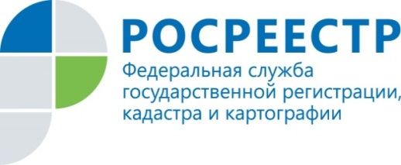 | «Недострой» следует поставить на государственный кадастровый учет

Объект незавершенного строительства согласно Гражданскому кодексу относится к недвижимым вещам, как и готовые объекты. Чтобы стать законным правообладателем и свободно распоряжаться своим имуществом (продать, сдать в аренду, передать в дар), необходимо поставить его на кадастровый учет и зарегистрировать право на объект недвижимости. Это делается только в рамках единой процедуры, т.е. подается одно заявление сразу и на осуществление кадастрового учета и на регистрацию права собственности.
Государственный кадастровый учет и государственная регистрация прав на объект незавершенного строительства осуществляются на основании разрешения на строительство такого объекта и правоустанавливающего документа на земельный участок, на котором расположен такой объект недвижимости.
Государственный кадастровый учет и государственная регистрация прав на созданные здание или сооружение, для строительства которых не требуется разрешение на строительство, а также на соответствующий объект незавершенного строительства осуществляются на основании технического плана таких объектов недвижимости и правоустанавливающего документа на земельный участок, на котором расположены такие объекты недвижимости, или документа, подтверждающего в соответствии с Земельным кодексом Российской Федерации возможность размещения таких созданных сооружений, а также соответствующих объектов незавершенного строительства без предоставления земельного участка или установления сервитута.
Подготовка технического плана – это работа кадастрового инженера. При подготовке технического плана на объект незавершенного строительства, обязательным условием является указание основной характеристики объекта (проектируемое значение площади) и степень готовности объекта в процентах.
В результате учетно-регистрационных действий вы получите выписку из ЕГРН, в которой будут отражены характеристики объекта, его кадастровый номер, а также сведения о правах.
Дополнительно отметим, что после того, как вы достроите объект, вам снова необходимо будет пригласить кадастрового инженера, и подать документы для оформления в Росреестр, право на незавершенный строительством объект прекращается и снимается с учета одновременно с оформлением достроенного объекта.

С уважением,
Пресс-служба Управления Росреестра по Курской области
Тел.: +7 (4712) 52-92-75
моб.: 8 (919) 213-05-38
Bashkeyeva@r46.rosreestr.ru
Мы в Instagram: https://www.instagram.com/rosreestr46/

